Для работы с системой контроля версий гит необходимо скачать Git с официального сайта.   
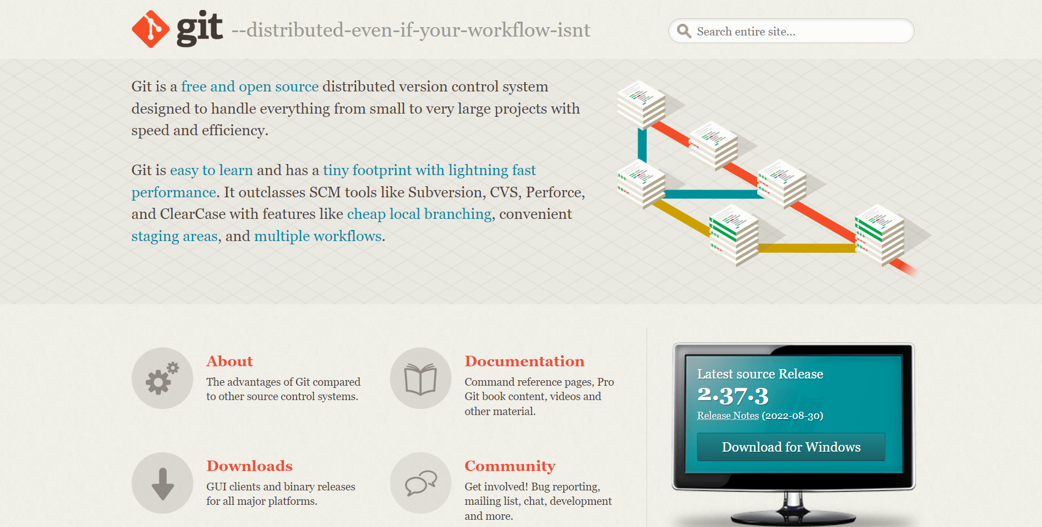Сперва нужно проинициализировать гит в директории проекта с помощью команды **git init.**

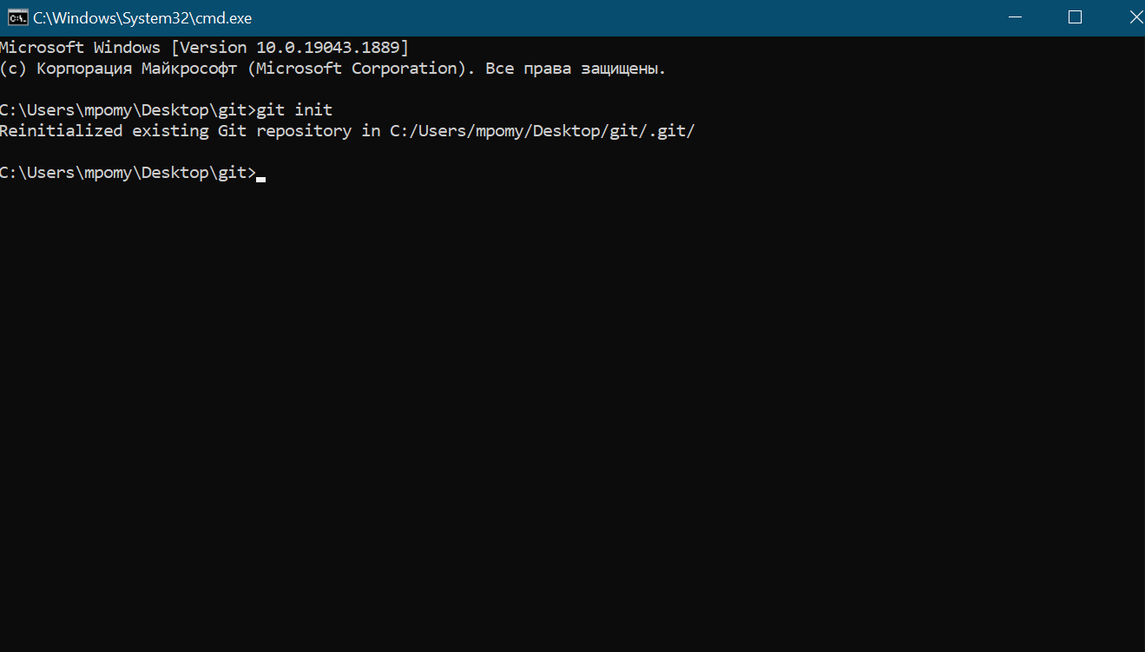

Создадим файл в исходной папке и проверим статус этого файла при помощи команды **git status.**   
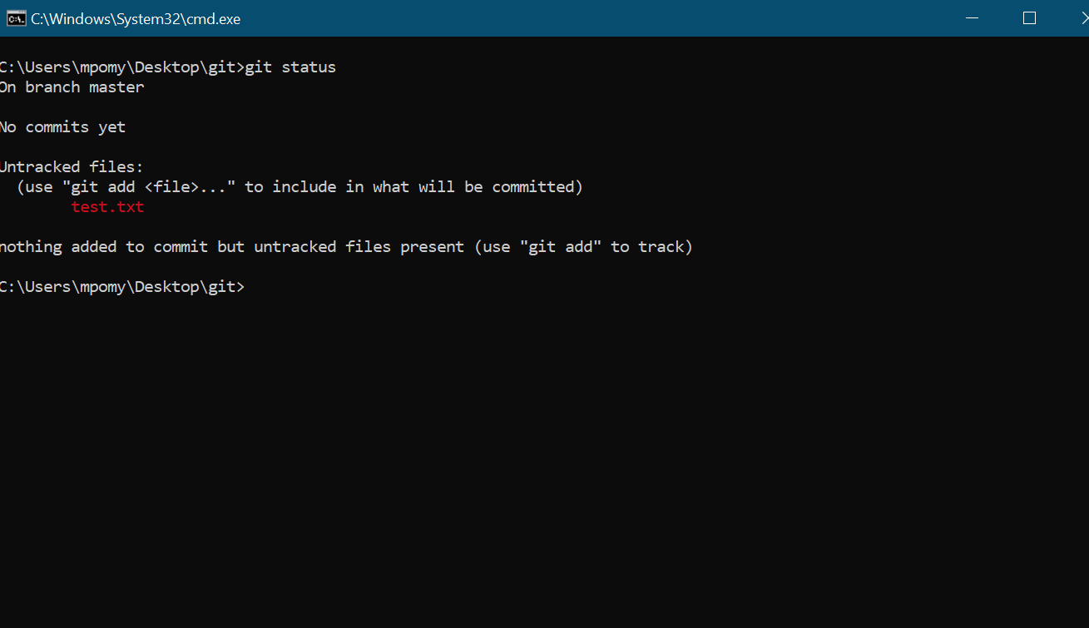

Можно заметить, что файл имеет статус Untracked file - не отслеживаемый. Для того чтобы система гид отслеживала файл необходимо прописать команду **git add *название файла*,** потом можно еще раз проверить его статус.   
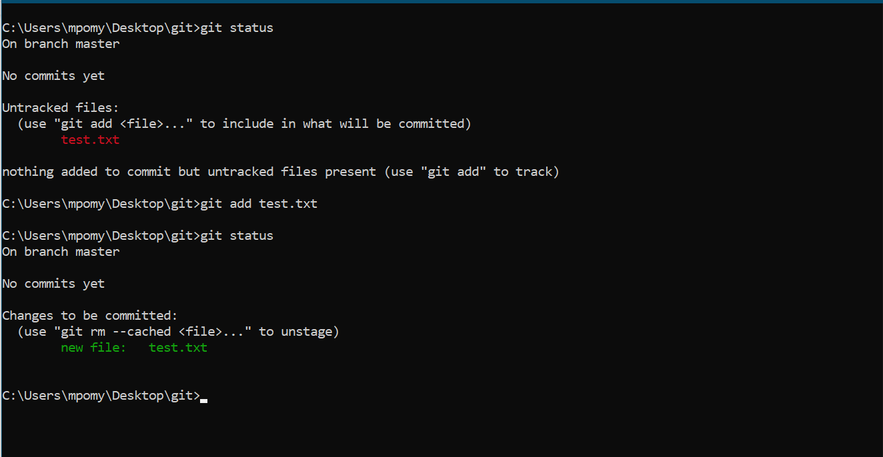

Далее нужно зафиксировать изменения при помощи команды **commit** и добавить описание.   
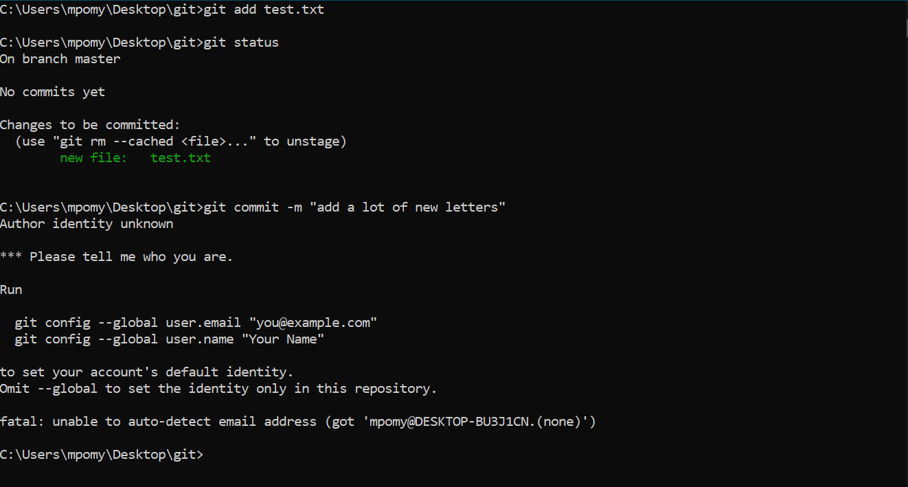  
Если файл был изменен, то необходимо его заново отследить изменения и зафиксировать изменения.

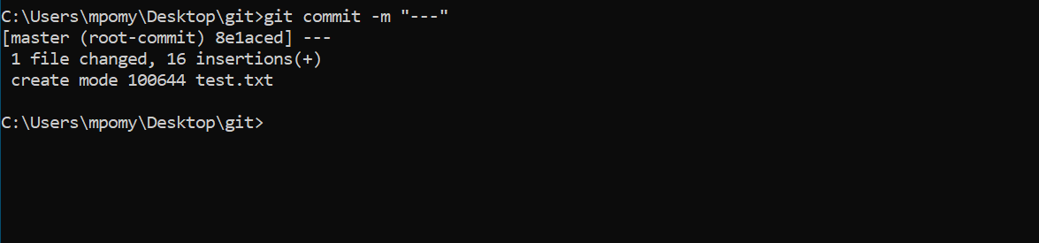

Для того чтобы просмотреть историю изменения файла нужно воспользоваться командой **git log.**

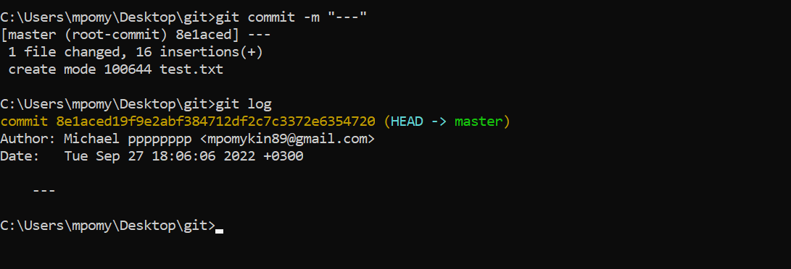

Для того чтобы выгрузить локальный репозиторий на удаленный, возьмем ссылку на репозиторий и пропишем команду в терминал **git add remove origin *ссылка на репозиторий\*** , затем команду **git push -u origin master**   
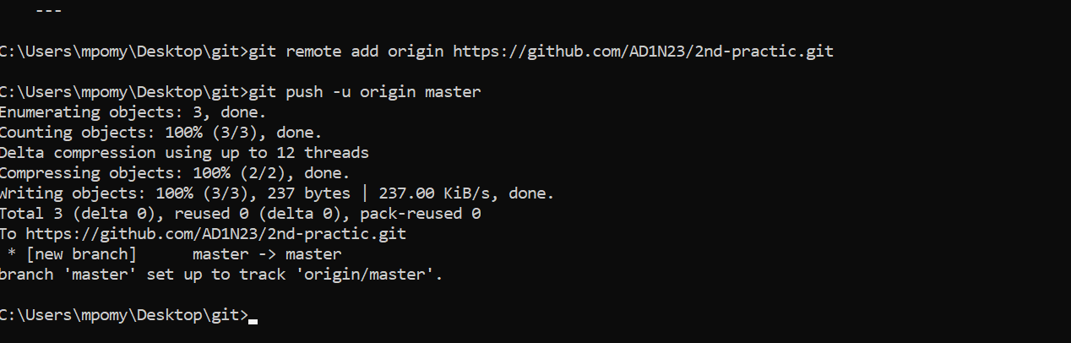

Файл появился в репозитории.   
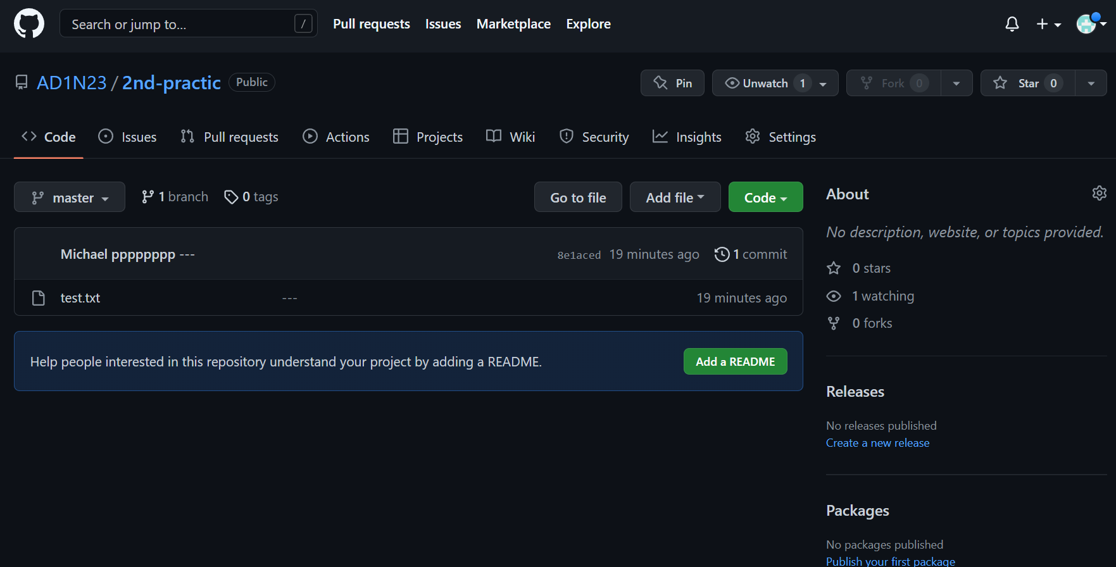

Так же у нас есть возможность не только загружать локальный репозиторий на удаленный, но и наоборот, мы можем скачать файл из удаленного репозитория при помощи команды **git pull origin master.**

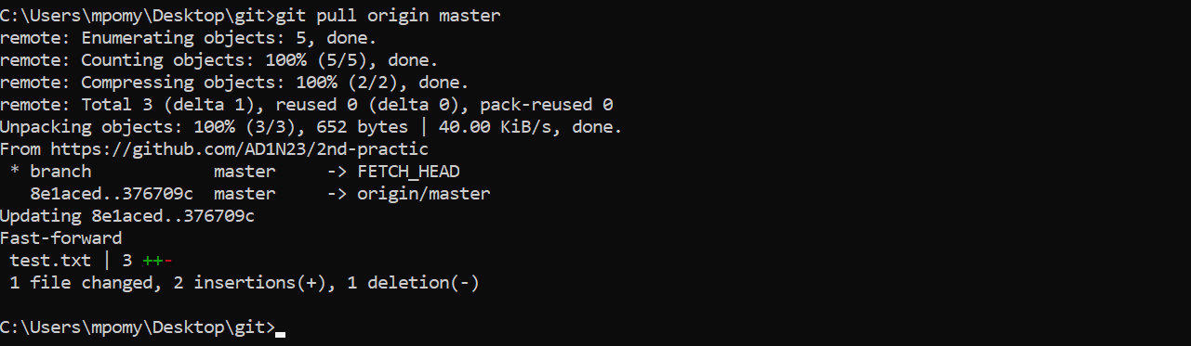

Для отслеживания изменений в файле существует команда **git diff HEAD**   
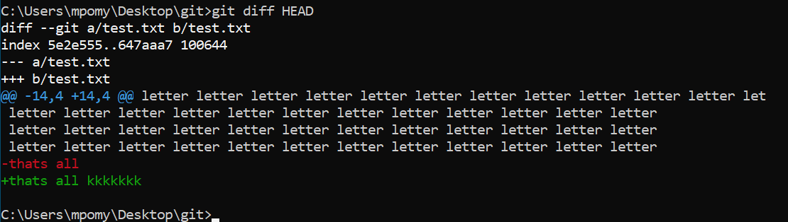

Чтобы при помощи терминала создать новую ветку, воспользуемся командой **git branch *название ветки\***, а для того чтобы посмотреть какие вообще имеются ветки вводим команду **git branch.   
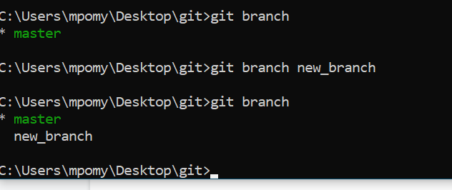**Для переключения между ветками, воспользуемся командой **git checkout.  
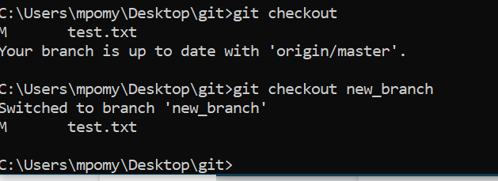**

Далее я добавил в новую ветку. 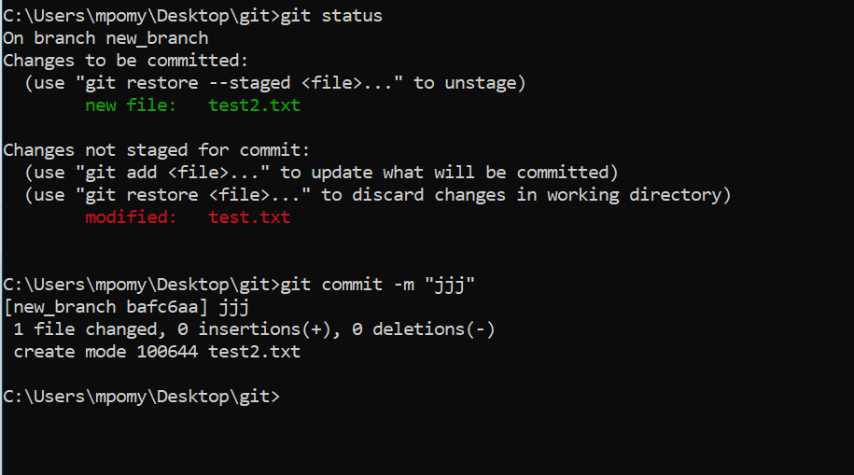

Далее произведем слияние двух веток при помощи команды **git merge.**

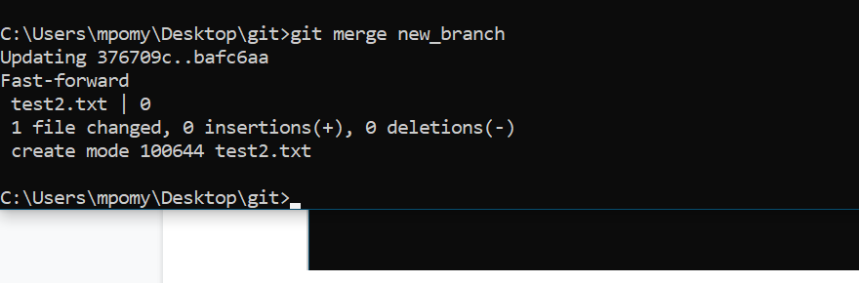

Для удаления ветки воспользуемся командой **git branch -d *название ветки\***

